SUBTOTALES VENTAS DE PRODUCTOS DE PC
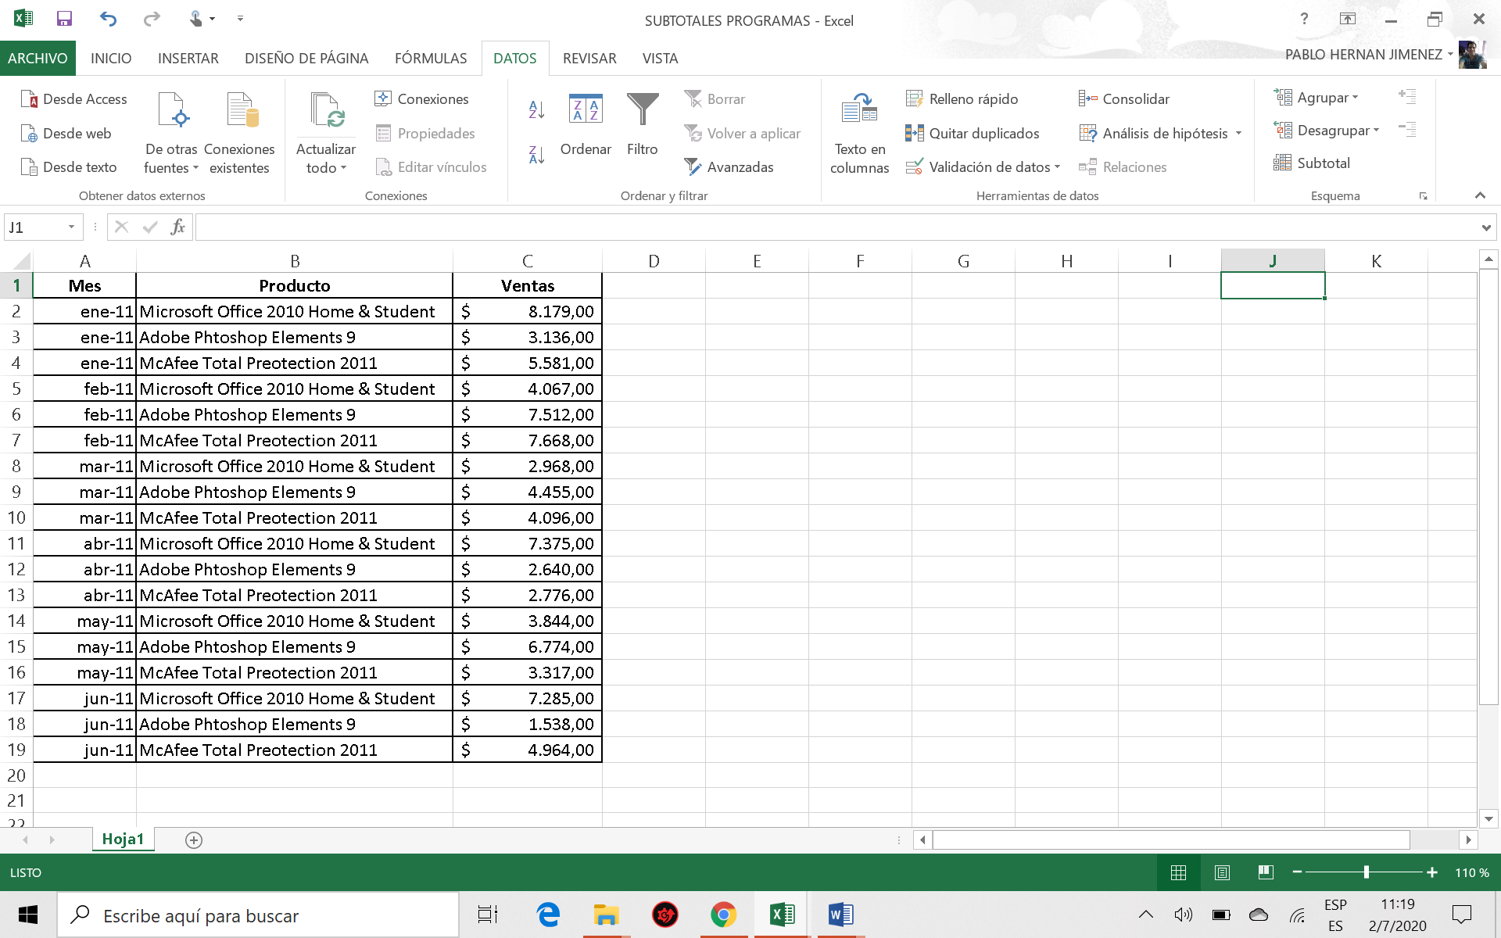

- Colocar bordes a la planilla.
- Colocar la fila 1 en negrita y centrado.
- Colocar el símbolo peso $ en la columna ventas y en dos decimales de las filas 2-19.
- Ordenar la Columna Mes de A a la Z menor a mayor.
- Colocar Subtotales para cada cambio en Mes, con la función suma, y agregar subtotal a ventas.
- Guardar como Ventas de productos de PC.

